FUNDAMENTAÇÃO TEÓRICA
1. Câmeras Digitais
Os produtos eletrônicos, nos últimos 20 anos, vem sofrendo um processo muito importante que tem impulsionado cada o que temos hoje de tecnologia: A conversão de informações analógicas para digital. Segundo Gurevich tal processo tem alterado totalmente a maneira como lidamos hoje como informações visuais e de áudio. Tracy V. Wilson afirma o aparecimento das câmeras digitais foi um dos acontecimentos mais marcantes na história da tecnologia digital. Sua usabilidade vai desde uso pessoal a grandes projetos científicos espaciais.
É importante salientar que “as câmeras digitais não substituíram completamente as câmeras convencionais. Mas, à medida que a tecnologia de geração digital de imagens avança, as câmeras digitais se tornam cada vez mais populares K. Nice ”.
1.1. Fundamentos do funcionamento de uma câmera digital
Essencialmente, uma imagem digital é uma longa sequência binária que representam todos os pontos coloridos, ou pixels, que compõem a imagem. Lodriguss afirma que o processo de captura da imagem é um simples processo de conversão de ondas de luz para uma matriz binária. Em seu nível mais básico, uma câmera digital, assim como uma câmera analógica, possui uma série de lentes que focaliza a luz para criar a imagem de uma cena. Mas em vez de focalizar essa luz sobre um pedaço de filme, ela o faz sobre um dispositivo semicondutor que grava a luz eletronicamente. Um computador então decompõe essas informações eletrônicas em dados digitais.
1.1.1. Sensor de imagem CMOS
As cameras analógicas possuem um filme para a gravação da imagem capturada, já as digitais possuem um sensor que converte luz em cargas elétricas. Esse sensor é chamado de CMOS – Complementary Metal Oxide Semiconductor, existe ainda o CDD, charge couple device um sensor que faz o mesmo papel, mas com princípio de funcionamento diferente. Todos os dois sensores de convertem basicamente ondas de luz em elétrons (Lodriguss).
K. Nice esclarece a principal diferença entre os dois tipos de sensores : um CCD transporta a carga através do chip e a lê em um canto da matriz. Um conversor analógico para digital (conversor A/D) transforma o valor de cada pixel em um valor digital por meio da medição da quantidade de carga de cada photosite (diodo fotossensível) e converte essa medição para a forma binária, já os dispositivos CMOS usam diversos transistores em cada pixel para amplificar e mover a carga usando fios tradicionais. O sinal de CMOS é digital, assim ele não necessita do conversor A/D. Abaixo uma imagem de um sensor CMOS
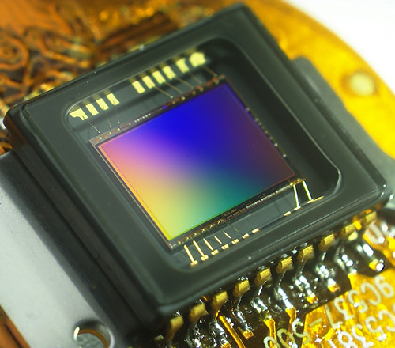
http://images.pcworld.com/images/article/2011/12/camera-cmos-chip-7044636.jpg

1.1.2. Resolução
A resolução de uma câmera significa qual a quantidade de detalhes que a camera pode capturar. Isso cria uma relacão diretamente proporcional entre a quantidade de pixels em uma imagem e o nível de detalhe que ela pode representar do mundo atual.
Westfall enumera as resoluções mais comuns existentes no mercado
- 256 x 256 - encontrada em câmeras muito baratas, sso corresponde a um total de 65 mil pixels.
- 640 x 480 – publicação de fotos em sites.
- 1216 x 912 - tamanho de imagem "megapixel": 1.109.000 pixels totais.
- 1600 x 1200 – possui aproximadamente 2 milhões de pixels, essa é uma alta resolução.
- 2240 x 1680 - encontrada em câmeras de 4 megapixels, permite fotos impressas ainda
- 4064 x 2704 - uma câmera digital top de linha com 11,1 megapixels tira fotos com esta resolução. Nessa configuração, podem-se criar fotos impressas de 35 cm x 23 cm sem perder qualidade de imagem.

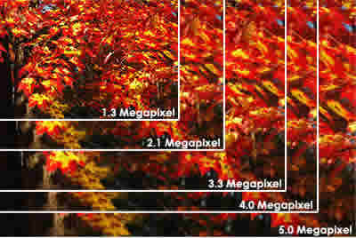

Foto cedida Morguefile
Tamanho de uma imagem obtida com resoluções diferentes

Câmeras DSRL

